**Тема: *Розв’язування задач за допомогою квадратних рівнянь (повторення)***

***Опорний конспект***

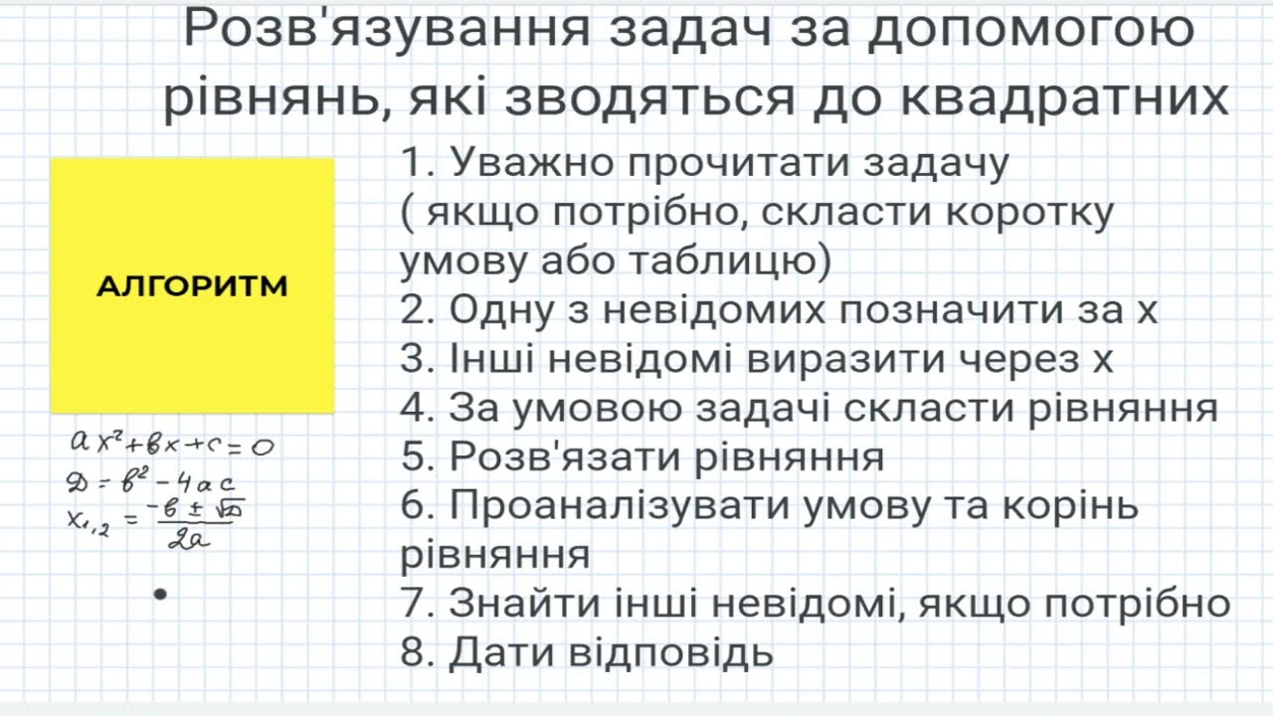

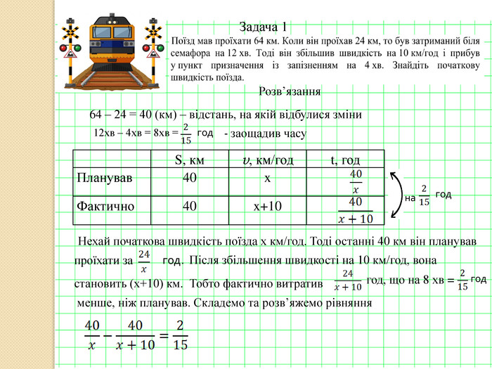

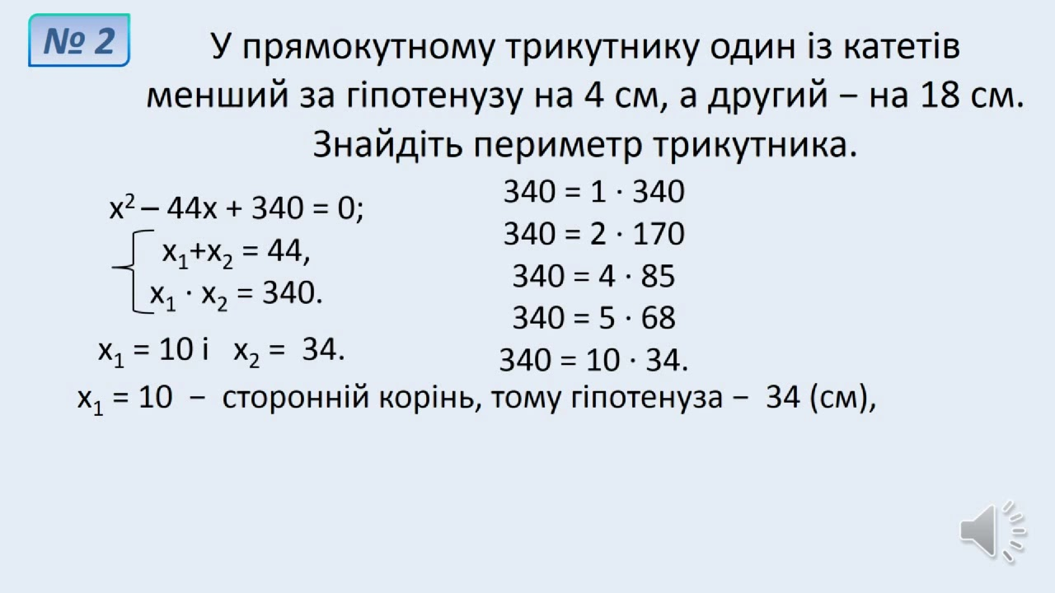

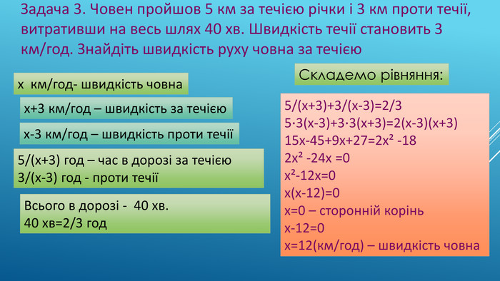

***Робота з підручником***

§ 23, 26 (повторити)

***Робота з інтернет ресурсами***

[***https://youtu.be/BslmVEjg7E4***](https://youtu.be/BslmVEjg7E4)

***Домашнє завдання***

§ 20-26 (повторити)

*Виконати тест за посиланням*

<https://vseosvita.ua/test/start/cxw183>

*Виконувати з 10.00 17.05 до 20.00 20.05 з одного пристрою* **ТІЛЬКИ ОДИН РАЗ**, підписуватися своє прізвище та ім’я

Час на виконання 35 хв.